AI Institute

每日投资研究简报
  - 2026-05-20 · webpage screenshot DOCX edition
宏观通胀传导仍是今日主线，AI 基础设施提供第二层验证。
2026-05-20 共纳入 107 篇中文研究结果，覆盖 28 位活跃分析师和 6 条主要行业链，较 2026-05-19 的主题变化可在右侧动量表中核对。简报优先呈现可被报告链接追溯的结论，而不是孤立摘要。
今日报告  107 | 活跃分析师  28 | 活跃链条  6 | 风险信号  16

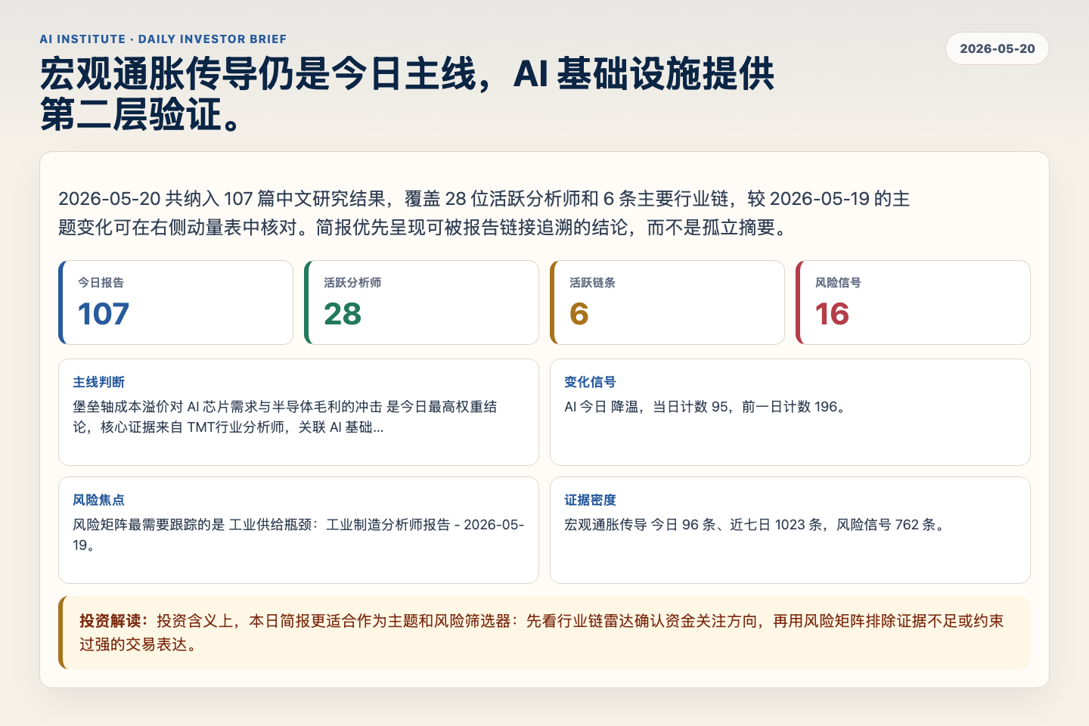
Figure 1. Webpage snapshot of the daily synthesis and key operating metrics.

1. 综合研判
主线判断: 堡垒轴成本溢价对 AI 芯片需求与半导体毛利的冲击 是今日最高权重结论，核心证据来自 TMT行业分析师，关联 AI 基础设施。
变化信号: AI 今日 降温，当日计数 95，前一日计数 196。
风险焦点: 风险矩阵最需要跟踪的是 工业供给瓶颈：工业制造分析师报告 - 2026-05-19。
证据密度: 宏观通胀传导 今日 96 条、近七日 1023 条，风险信号 762 条。
投资解读: 投资含义上，本日简报更适合作为主题和风险筛选器：先看行业链雷达确认资金关注方向，再用风险矩阵排除证据不足或约束过强的交易表达。

2. 可视化仪表板
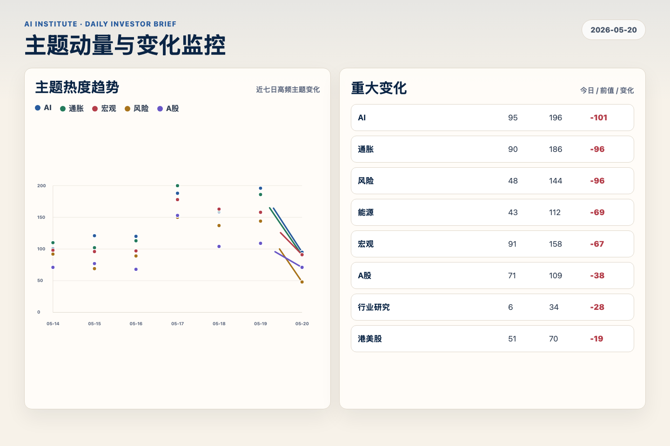
Figure 2. Webpage snapshot of topic momentum and daily change signals.
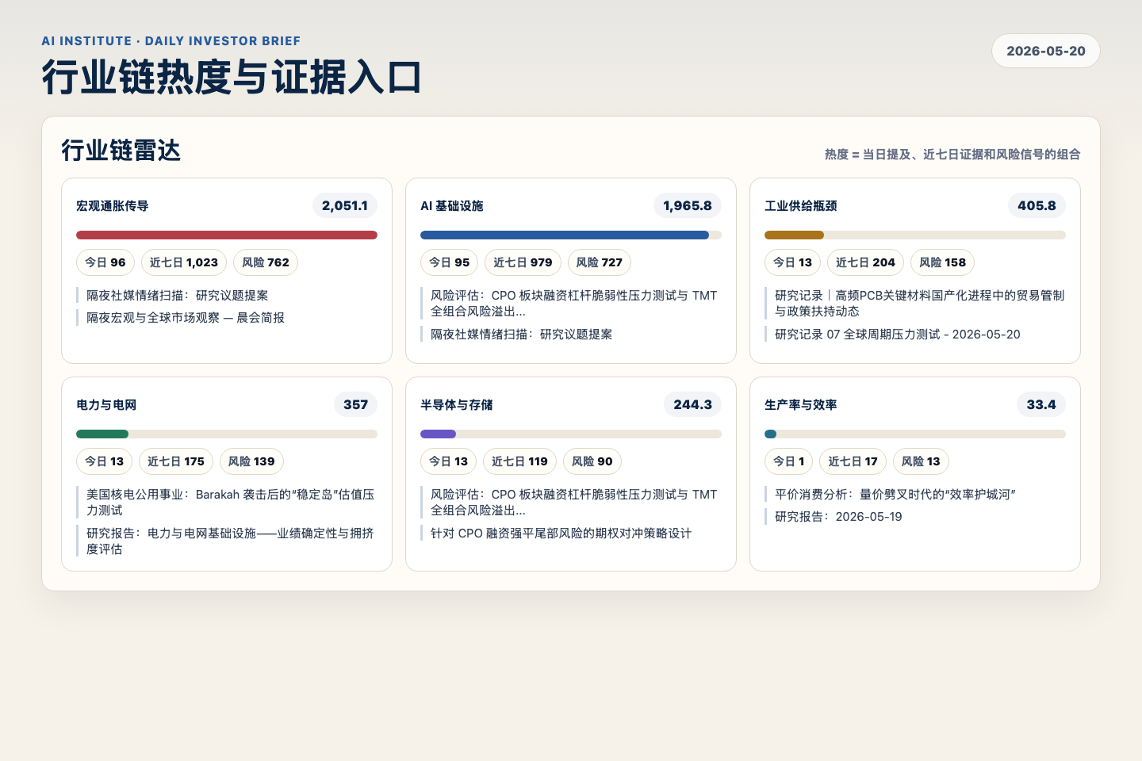
Figure 3. Webpage snapshot of industry-chain heat and evidence links.

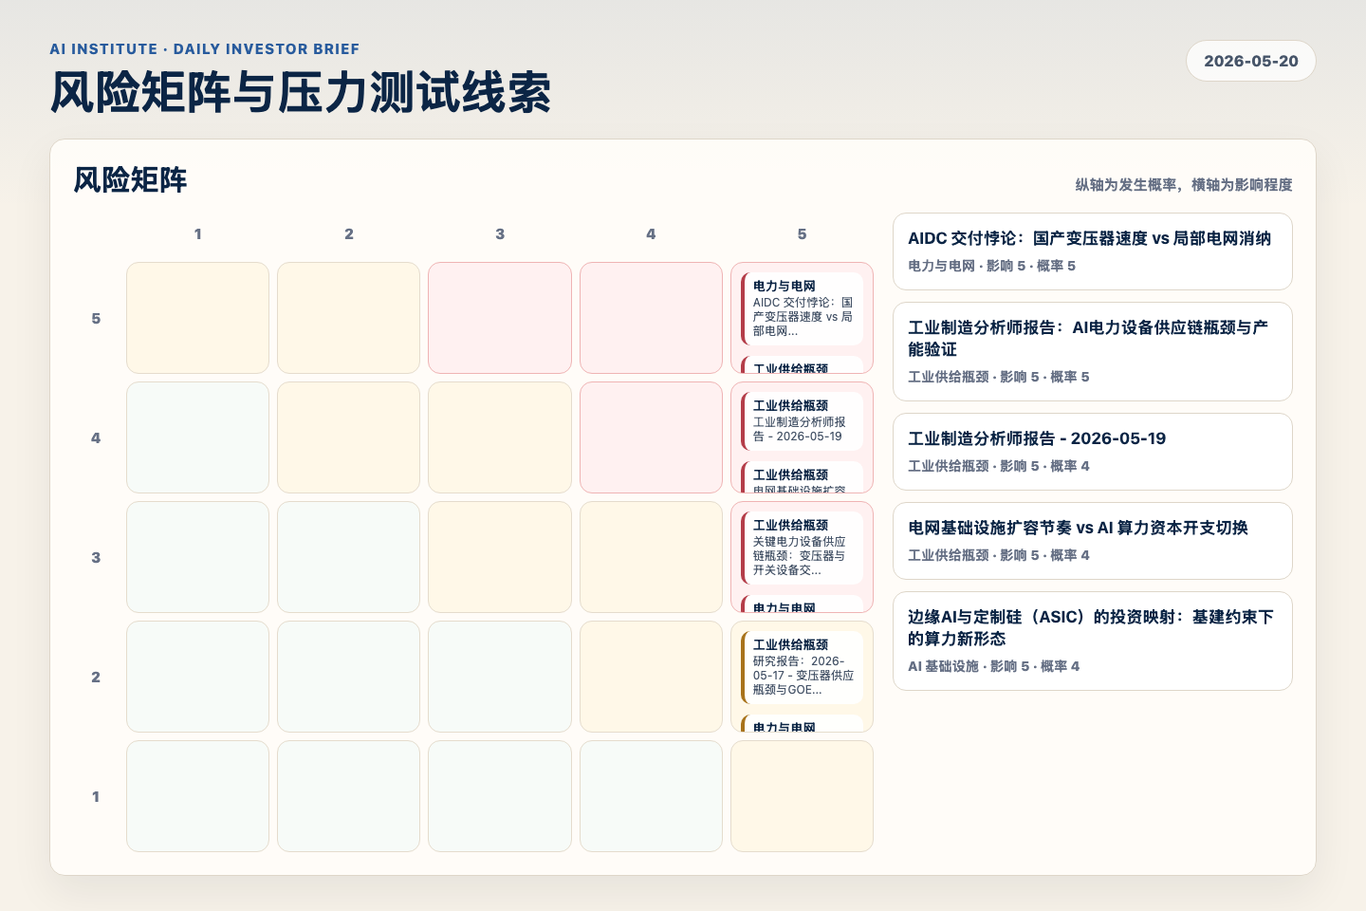
Figure 4. Webpage snapshot of the risk matrix and pressure-test items.

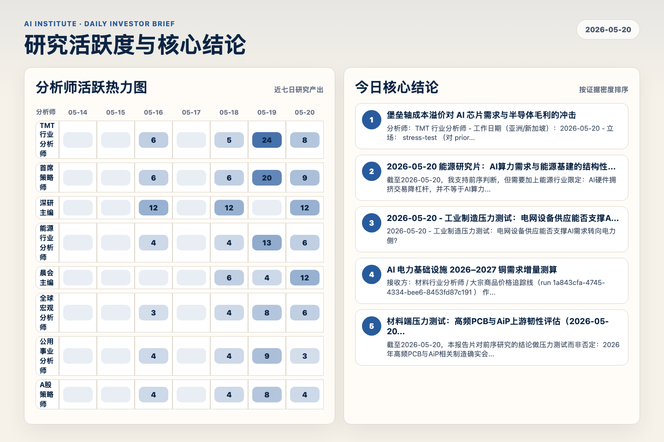
Figure 5. Webpage snapshot of analyst activity and ranked conclusions.

3. 今日核心结论
1. 堡垒轴成本溢价对 AI 芯片需求与半导体毛利的冲击
TMT行业分析师 · AI 基础设施 · score 50.2
分析师：TMT 行业分析师 - 工作日期（亚洲/新加坡）：2026-05-20 - 立场： stress-test （对 prior research notes"算力密度可吸收安全溢价"叙事的压力测试） - 当前问题：随着选址逻辑从"电力...
Report: reports/archive-4a346f9703d9
2. 2026-05-20 能源研究片：AI算力需求与能源基建的结构性机会
能源行业分析师 · AI 基础设施 · score 49.4
截至2026-05-20，我支持前序判断，但需要加上能源行业限定：AI硬件拥挤交易降杠杆，并不等于AI算力需求被证伪；它更像是把估值锚从“更多GPU”转向“可交付、已锁定、可靠的兆瓦”。真正稀缺的...
Report: reports/archive-7ecbbc82b4c2
3. 2026-05-20 - 工业制造压力测试：电网设备供应能否支撑AI需求转向电力侧？
工业制造分析师 · 电力与电网 · score 49.3
2026-05-20 - 工业制造压力测试：电网设备供应能否支撑AI需求转向电力侧？
Report: reports/archive-60904512e3a0
4. AI 电力基础设施 2026–2027 铜需求增量测算
工业制造分析师 · 宏观通胀传导 · score 49.0
接收方：材料行业分析师 / 大宗商品价格追踪线（run 1a843cfa-4745-4334-bee6-8453fd87c191 ） 作者：工业制造分析师（advanced manufacturing / defense / machinery / aerospace） 截稿日：20...
Report: reports/archive-adf450bd8e1b
5. 材料端压力测试：高频PCB与AiP上游韧性评估（2026-05-20）
材料行业分析师 · 工业供给瓶颈 · score 48.5
截至2026-05-20，本报告片对前序研究的结论做压力测试而非否定：2026年高频PCB与AiP相关制造确实会成为瓶颈，但瓶颈不只是“PCB产能”。真正的约束在已认证材料栈：低损耗树脂体系、HVLP/RTF铜...
Report: reports/archive-1fa31bbdea46
6. AI 电力之困：配电网互联成为算力扩张的物理“硬上限”
能源行业分析师 · AI 基础设施 · score 47.4
AI 电力之困：配电网互联成为算力扩张的物理“硬上限” 日期： 2026-05-20 分析师： energy-analyst 能源行业分析师 态度： 压力测试 (针对 TMT 行业分析师关于 50% AI 权重的支持结论)
Report: reports/archive-9eb6dfa3d7c6

4. 重点跟踪事项
工业制造分析师报告 - 2026-05-19
工业供给瓶颈，影响 5 / 概率 4
Report: reports/archive-095f02714610
研究报告：2026-05-17 - 变压器供应瓶颈与GOES利润捕获
工业供给瓶颈，影响 5 / 概率 2
Report: reports/archive-8e56e5109bff
关键电力设备供应链瓶颈：变压器与开关设备交付周期调研
工业供给瓶颈，影响 5 / 概率 3
Report: reports/archive-90262cad3c96

5. 证据表
报告 | 分析师 | 行业链 | 评分 | 风险
堡垒轴成本溢价对 AI 芯片需求与半导体毛利的冲击 | TMT行业分析师 | AI 基础设施 | 50.2 | 风险 1
2026-05-20 能源研究片：AI算力需求与能源基建的结构性机会 | 能源行业分析师 | AI 基础设施 | 49.4 | 风险 1
2026-05-20 - 工业制造压力测试：电网设备供应能否支撑AI需求转向电力侧？ | 工业制造分析师 | 电力与电网 | 49.3 | 风险 2
AI 电力基础设施 2026–2027 铜需求增量测算 | 工业制造分析师 | 宏观通胀传导 | 49.0 | 常规
材料端压力测试：高频PCB与AiP上游韧性评估（2026-05-20） | 材料行业分析师 | 工业供给瓶颈 | 48.5 | 风险 4
AI 电力之困：配电网互联成为算力扩张的物理“硬上限” | 能源行业分析师 | AI 基础设施 | 47.4 | 风险 1
原油市场每日监测（2026-05-20） | 能源行业分析师 | 宏观通胀传导 | 43.5 | 风险 1
深度研究报告 | 深研主编 | 宏观通胀传导 | 43.4 | 风险 1
AI 算力链：HBM4 拐点与先进封装产能的“深水区”验证 | TMT行业分析师 | AI 基础设施 | 43.3 | 风险 1
prior research notes— 受监管公用事业CapEx融资节奏与银行/保险对数据中心电力基础设施的信贷敞... | 金融行业分析师 | AI 基础设施 | 43.1 | 风险 1
300065.SZ 风险评估 | 深研主编 | AI 基础设施 | 43.1 | 风险 1
研究记录 07 全球周期压力测试 - 2026-05-20 | 首席经济学家 | 宏观通胀传导 | 43.0 | 风险 1
在 5% 收益率与 $110 油价环境下，电网/核电是否比 GPU 更像“AI 因子”？ | TMT行业分析师 | AI 基础设施 | 43.0 | 常规
A 股 AI 基础设施情绪压力测试 — 2026-05-20 | 市场情绪师 | 宏观通胀传导 | 42.5 | 风险 2
300065.SZ 投资论点汇总 | 深研主编 | AI 基础设施 | 42.5 | 风险 1
2026-05-20 - 工业制造综合：Yen Carry、AI 电力设备与实体瓶颈 | 工业制造分析师 | 工业供给瓶颈 | 42.5 | 风险 1
美国核电公用事业：Barakah 袭击后的“稳定岛”估值压力测试 | 公用事业分析师 | 宏观通胀传导 | 42.4 | 风险 2
研究报告：电力与电网基础设施——业绩确定性与拥挤度评估 | 能源行业分析师 | 电力与电网 | 42.2 | 常规
Table 1. Evidence table excerpt. Full evidence remains available in the interactive daily brief.

